JEUDI 14 MAI - Mathématiques

1- Calcul:

> Écris le double des nombres suivants dictés :

Case 1 |  | Case 2 |  | Case 3 |  | Case 4 |  | Case 5

2- Problème :

Tu dois résoudre le problème suivant. Mais attention, tu dois écrire le calcul que tu as effectué. Tu dois aussi écrire une phrase réponse afin de répondre à la question posée.

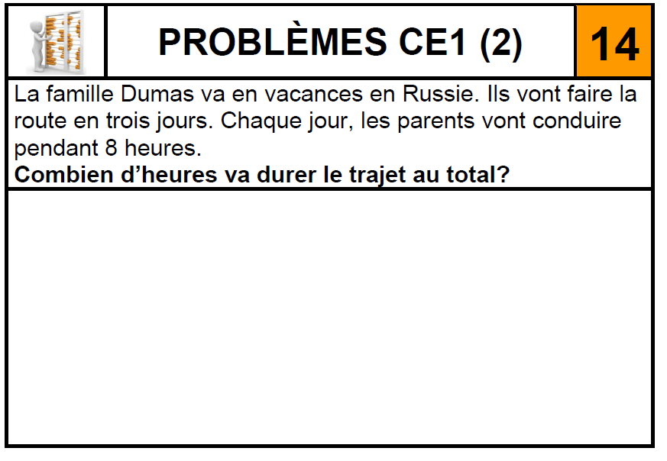

20

3- Calcul: le jeu de la cible

> Écris le total des points obtenus dans les cases sous les cibles :


10
10
50
50

100
100

………………...

………………...

> A toi ! Lance 5 flèches afin d’obtenir les points marqués sous la cible.
ATTENTION ! J’ai déjà lancé deux flèches dans les cibles :

10
10
50
50

100
100

380

270

